# <PinBird> 1.0.0 Dokumentācija

Emīls Gustavs Sangovičs

# Problēmas izpēte un analīze

Lai gan golfs izskatās kā ļoti vienkāršs sporta veids, tā nav. Var jautāt, kas tur tik grūts? Tikvien uzsist pa bumbu un ļaut tai lidot. Es, programmas izstrādātājs, Emīls Sangovičs, uzskatu, ka šāda doma ir ļoti nepareiza. Es ticu ka esmu kvalificēts šādu viedokli izteikt, jo pats spēlēju golfu jau desmit gadus, un esmu pēdējos četrus gadus bijis Latvijas izlasē.

Es varu apliecināt, kad es saku, ka lai labi spēlētu golfu, ir svarīgi pārzināt savas spēles stiprās puses, bet vēl svarīgāk, ir pārzināt savas spēles vājākos aspektus, un kas ir vajadzīgs, lai to uzlabotu nākotnē. Šī iemesla dēļ, esmu izvēlējies veidot lietotni, kura būs pieejama iOS ierīcēm, kura piedāvās detalizētu golfa raundu statistikas uzkrāšanas sistēmu golfa spēlētājiem, kuri ir apņēmušies uzlabot savu spēli.

Mēs uzskatām, ka lietones izveide ir aktuāla, jo ir redzama vajadzība pēc digitālas statistikas uzkrāšanas. Mums personīgi ir zināmi profesionāļi, kuri vēl arvien izmanto papīru un lapu, lai uzkrātu savu statistiku, pēc tam analizējot to ar kalkulatoru, kas padara procesu lēnu un garlaicīgu. Mūsu uzdevums ir padarīt šo procesu par jautru un interesantu, kā arī padarīt statistikas analīzi golfā par standartu visā pasaulē.

Golfa spēli raksturo daudz un dažādi statistikas parametri, un tie var būt ļoti grūti pārskatāmi un tamlīdzīgi. Tādēļ, viens no mūsu galvenajiem mērķiem ir veidot pārskatāmu statistikas sistēmu, kurā pietiek tikvien ar ieskatīšanos tajā, lai saprastu kas tieši spēlētājam ir jāuzlabo savā spēlē. Nepietiek tikai ar statistikas pasniegšanu, spēlētājam ir skaidri jāzina kā labot savas kļūdas, tādēļ, plānots arī ir pasniegt lietotājam dažādus ieteikumus un treniņa uzdevumus kā labot savas vājākās spēles daļas. Lietotne piedāvās arī specifiskus vingrinājumus, jeb golfa sauktos “drills”, kurus lietotāji varēs izmantot, lai uzlabotu savu spēli. Svarīgs aspekts arī ir lietotāju motivācija uzlaboties un atgriezties uz lietotni, tādēļ vēl viens svarīgs mērķis ir motivēt lietotāju. Mūsu vīzija ir tāda, ka lietotājiem būs iespēja sacensties ar saviem draugiem vai kluba biedriem dažādās statistikās, tādējādi veicinot motivāciju trenēties, lai paliktu par labāku spēlētāju nekā citi. Lietotne ir paredzēta visiem spēlētāju līmeņiem. Mēs uzskatām, ka pārzināt savas kļūdas un labot tās ir tikpat svarīgi iesācējam cik profesionālam spēlētājam.

Golfs ir viens no vispopulārākajiem sporta veidiem pasaulē, un golfs arī ir visprasīgākais tā analizēšanas aspektā. Kā viens no viszināmākajiem golfa laukuma dizaineriem Jack Nicklaus teicis, “Golfs ir 90 procenti galvā un 10 procenti fiziskais”, tādēļ mēs uzskatām, ka ir ļoti svarīgi būt zinošam par savu spēli. Mūsu lietotne pārspēj pārējās lietotnes jau pieejamas tirgū ar tās statistikas pārskatāmību, profesionalitāti un iemesliem lietotājam atgriezties.

Lietotnes izstrāde tiks veikta ar XCode lietotņu izveides sistēmas un Swift programmēšanas valodas palīdzību, un tā provizoriski atbalstīs iOS versijas no 17.2 un uz augšu. Lietotnes kods tiks uzglabāts izmantojot GitHub repozitoriju, kura būs privāta. Lietotnes datu uzkrāšana tiks veikta mūsu veidotā datubāzē, kas ļaus datiem pieeju jebkurā lietotāju ierīcē.

Apkopojot iepriekš minēto, mūsu lietotne spēs analizēt spēlētāju statistiku, uzlabot lietotāju spēli un sapratni dažādos golfa statistikas aspektos, kā arī motivēt lietotāju atgriezties un sacensties ar saviem draugiem vai kluba biedriem un kopumā padarīt savas spēles analīzi par neatņemamu golfa spēles sastāvdaļu.

# Sistēmas koncepts

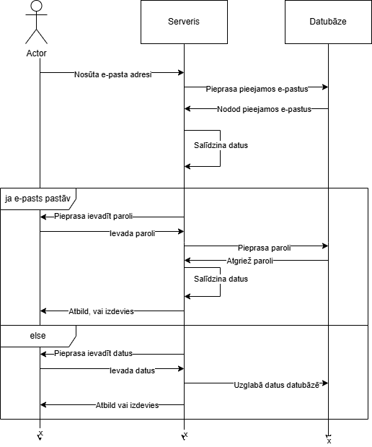

**Reģistrēšanās, pievienošanās**

Sākotnēji lietotājs ievada savu e-pasta adresi, un tajā brīdi tā tiek nosūtīta serverim, kurš tālāk salīdzina to ar datubāzi ar piereģistrētajām e-pasta adresēm. Serveris tajā brīdī salīdzinot datubāzes datus ar ievadīto e-pasta adresi, nodod informāciju lietotnei, vai lietotājs ir piereģistrējies vai nē.

Ja lietotājs nav piereģistrējies tad lietotne dod iespēju lietotājam piereģistrēties, ievadod vēlamo paroli, un vajadzīgos datus par sevi t.sk. augumu, vecumu. Tad lietotne datus nosūta serverim uzglabāšanai datubāzē. Ja datus izdodas uzglabāt, tiek iegūta atbilde, ka viss ir izdevies.

Ja saņem atbildi, ka lietotājs jau ir piereģistrēts, tad lietotne dod iespēju pievienoties ar paroli. Kad lietotājs ievieto un iesniedz paroli, tā tiek droši nosūtīta uz serveri ar PGP vai citu privātu protokolu, kur tā tiek dekodēta un salīdzināta ar uzglabāto paroli datubāzē, kura arī ir enkodēta kādā veidā, piemēram Base64. Kad serveris paroli salīdzina, tiek dota atbilde vai tā sakrīt vai nē. Ja parole sakrīt, tad tiek dota ziņa lietotājam, ka viss ir izdevies.

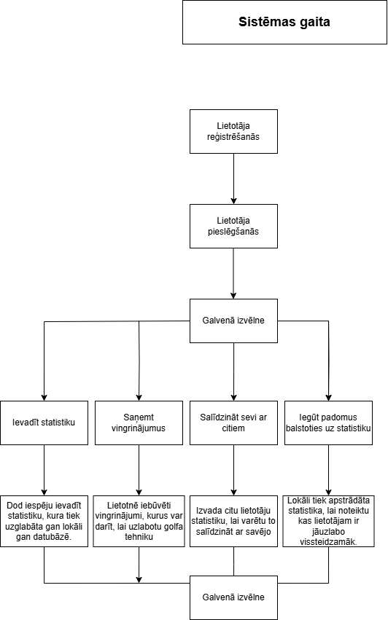

**Datu ievade**

Sākotnēji lietotne pieprasa iepriekš ievadītos datus serverim. Tālāk serveris pieprasa datubāzei, un atgriež lietotnei iepriekš ievadītos datus. Šis process tiek darīts pēc vajadzības, jo parasti visi dati jau ir uzglabāti lokāli uz lietotāja ierīces.

Pēc sinhronizācijas ar datubāzes datiem, lietotājam tiek dota iespēja ievadīt sava golfa raunda statistiku, lai to varētu uzglabāt un analizēt. Šī operācija pieprasīs lietiotājam daudzas dažādas skaitliskas vērtības, piemēram Bumbiņas attālumu no karoga pēc regulācijas sitiena, vai regulācijas sitiena distanci, kā arī operācija pieprasīs daudzas būla vērtības (patiess/nepatiess), piemēram, vai bumbiņa atradās uz grīna pēc regulācijas sitiena, un vai tika pieskaitīti soda sitieni.

Pēc statistikas ievades, tā tiek nosūtīta uz serveri, kurš tālāk nodod to uzglabāšanai datubāzē. Pēc šīs darbības serveris paziņo lietotnei, vai ir izdevies uzglabāt dsatus lietotnei. ja viss ir izdevies, tad dati tiek arī uzglabāti lokāli. Kad viss tiek saglabāts, tiek dota opcija lietotājam atgriezties uz sākuma izvēlni, vai ievadīt vēl raundus.

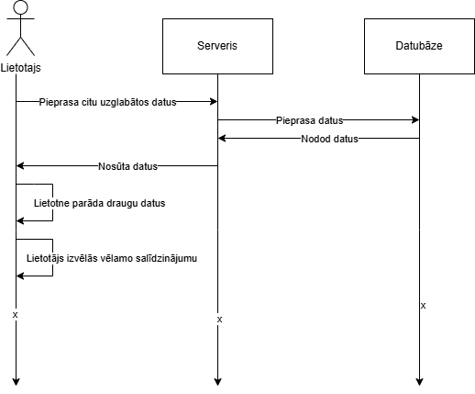

**Sociālās iespējas**

Lietotnes kodola funkcija ir motivēt cilvēkus trenēties, kā arī šo procesu padarīt jautrāku. Šo iemeslu dēļ, lietotnei ir vairākas sociālās funkcijas. Sākotnēji lietotne pieprasa citu lietotāju statistiku, un, lai nebūtu pārāk daudz dati jāpieprasa, sākotnēji tiek pieprasīti tikai draugu statistika. Serveris tālāk pieprasa vajadzīgos datus/statistiku no datubāzes, un nodod to lietotājam. Lietotne tālāk saņemtos datus apstrādā un displejo izvēlēto statistiku lietotājam. Lietotājs var šajā brīdī izvēlēties statistikas grupu, kurā tas vēlas sevi salīdzināt ar citiem lietotājiem, piemēram sodu skaits raundā, ripinājumu skaits raundā, un tam līdzīgi. Salīdzinājumi būs viena no vissvarīgākajām lietotnes daļām, jo tā ļauj draudzīgi sacensties ar saviem draugiem savas golfa spēles uzlabojumā, kas ir galvenais lietotnes uzdevumus. Vēl iespējams nākotnē tiks pievienota iespēja komentēt un reaģēt uz citu cilvēku raundiem, kas vēl plašāk palīdzēs savienot spēlētājus.

# Izstrāde

Projekts tika izstrādāts ar apple veidoto IDE XCode palīdzību, Swift valodā. XCode ir veidots Swift valodai, un Swift ir veidos iOS aplikāciju veidošanai, tādēļ katrs elements labi sadarbojas ar citiem, un testēšana ir vienkārša. Programmas testēšana tika veikta uz mana personīgā iPhone 15 pro, uz kura tika uzinstalēta PinBird lietotne un testētā gan paša rezultātā, gan dota citiem testēšanai. Versiju kontrole lielām, jeb major versijām tika veikta GitHub, savukārt mazām izmaiņām un labojumiem, izmaiņas tika saglabātas lokāli, un turētas līdz nākamajai major versijai. Kopumā tika izstrādātas 3 major versijas.

|  |  |  |  |
| --- | --- | --- | --- |
| **Datums** | **Versija** | **Apraksts** | **Autors** |
| 2024.11.27 | 0.0.1 | Pirmais ieraksts, Readme.md un repozitorija izveide | EGS |
| 2025.04.10 | 0.1.0 | Aplikācija gatava testiem, ir iespēja ievadīt raundus, kā arī tiek kalkulēts spēlētāja ELO reitings. Pievienota sekošanas funkcionalitāte. | EGS |
| 2025.05.05 | 0.2.0 | Kļūdu labojumi no testēšanas pārskata, kā arī tika veikts personīgs pārskats. Tika izmainīta raundu un putu rēķināšana. | EGS |
| 2025.07.05 | 0.3.0 | Pievienota trenēšanās funkcija, kas ļauj lietotājam uzzināt kas tam ir jāuzlabo savā spēlē, kā arī lietotne dod personalizētus ieteikumus. | EGS |
| 2025.07.05 | 1.0.0 | Pēdējie formulu uzlabojumi, ELO balansēšana. Atjauninājums koncentrēts uz UI pilnveidošanu. | EGS |

Swift valodā viss sastāv no skatiem un struktūrām. Man personīgi ļoti patīk kā būvējās interface Swift valodā, ļoti līdzīgi kā HTML ar bootstrap.

Līdz gala projektam bija garš mācību ceļš ar daudzām kļūdām. Nebiju nekad strādājis ar XCode vai Swift, tādēļ viss ko darīju bija pilnīgi jauns man. Man noteikti palīdzēja tas, ka es māku programmēt trīs citās valodās, jo nepaņēma ilgi saprast Swift, jo es to raksturotu tā kā apvienojumu Python un C#. Grūtākā daļa bija izveidot pārskatāmu User Interface, jo ar to arī nebiju iepriekš nodarbojies īpaši daudz. Ja nepratu kaut ko izdarīt, es jautāju ChatGPT palīdzību, vai izmantoju stack overflow mājaslapu, kas parasti palīdzēja. Pirmās versijās bija ļoti primitīvas UI ziņā – tikai teksts uz ekrāna, tomēr lēnām lietotnes izskats sāka attīstīties. Zemāk pievienoti ekrānuzņēmumi ar 0.2.0 versiju, un gala 1.0.0 versiju salīdzinājumam. Pa kreisi 0.2.0 versijas ekrānuzņēmums, un pa labi 1.0.0 gala versijas ekrānuzņēmums.

Vislielākās grūtības projekta gaitā sagādāja tas, ka XCode iet uz macOS, taču mans apple dators ir vecs 2016 gada MacBook Pro, kas nozīmē to, ka lai uzbūvētu programmas versiju, tas patērēja ļoti daudz laika. Rezultātā pavadīju ļoti daudz laika vienkārši sēžot pie sava datora gaidot kad tas uzbūvēs aplikāciju.

Ja darītu šāda veida projektu vēlreiz, es noteikti izmantotu citu IDE kā XCode. Swift valodai nav ne vainas, taču tas ka XCode ir pieejams tikai uz macOS man mazliet nepatīk, un es uzskatu, ka Swift sadarbība ar XCode ir laba, taču tā nepārsver grūtības. Es veidotu web app, jo to ir ļoti vienkārši uztaisīt, kā arī tas atbalsta daudz vairāk platformas, piemēram android.

Kopumā es uzskatu, ka projekta izstrāde ir bijusi veiksmīga, un es ļoti izbaudīju veikt šo projektu, jo iemācījos apieties ar jaunu IDE un jaunu valodu. Esmu arī apmierināts ar programmas rezultātu, jo uzskatu ka gala produkta interface ir ļoti izskatīgs, kā arī ļoti svarīgi tas, ka šo lietotni es varu pielietot savā golfa karjerā, lai uzlabotu savas zināšanas par savu spēli.

# Testēšanas pārskats (Vinsents Romeiko, Edvards Mathers)

|  |  |  |  |
| --- | --- | --- | --- |
| **Akcepttesta apraksts** | **Ievade/Darbība** | **Sagaidāmais rezultāts** | **Rezultāts** |
| Programmai jāatveras. | Atveru programmu telefonā | Atverās programma | Strādā. |
| Programmai jābūt spējīgai loginoties/signupoties | Login/signup | Saglabā datus, kad sign upo, logins strādā | Viss strādā, taču nav keypad setupots vienā signup ievadvietā. (jau salabots) |
| Spējīgs ievadīt golfa partiju un rezultātus, kā arī redzēt tos | Ievadīt rezultātus, skatīties datus pēc tam | Ievadīt rezultātus bez problēmām, dati redzami pēc tam | Strādā, rezultātus var ievadīt, ir minimālā robeža, nav maksimālās, dati redzami pēctam aprēķināti. |
| Strādā visi sections, var atvērt, aizverās pārējie, nav vizuālu “gļuku” | Spiest uz katru section, skatīties vai maina | Mainīsies sekcijas, katra sekcija redzama bez kļūdām, daļas nepārklājās | Strādā, atverot jaunas sekcijas nepārklājās viens otrai. |
| Iespējams followot citiem spēlētājiem. | Ievadu username, uzspiežu follow | Redzu spēlētāju, ka followoju un kādi ir viņa rezultāti | Strādā viss, taču var arī sev followot. |
| Spēj redzēt leaderboardu | Skatos uz leaderbordu vienā sekcijā | Redzu rezultātus, sakārtotus cilvēkus pēc score | Strādā. |
| Light mode dark mode | Mainu telefona mode | Mainīsies light mode dark mode | Strādā |
| Strādā scorecard, redzu pēc spēles savus rezultātus, elo maiņu utt. | Ievadu game | Redzu rezultātus, gan ievadītos, gan aprēķinātos | Strādā |
| Logojoties ārā, spēja signinoties | Logojos ārā | Signup/login page atverās | Nestrādā, login/signup page neatverās, kad logojas ārā. Eksistē ghost page |
| Login strādā | Logojos in | Atverās mans konts | Strādā. |
|  | Logojos/signojies in | Ja nepareizs info, izmet error message | Nav error message |
|  | Mainu telefonu no vertikāla uz horizontālu | Mainās no vert uz horiz | Strādā |
|  | Visos text boxos ierakstu kaut ko | Ierakstās, tālāk izpildās/saglabājās info | Strādā |
|  | Nomainu username | Logojoties in, vajadzētu izmantot jauno username | Var ielogoties ar veco username |
|  | Saveoju/nesaveoju scorecard | Saglabā vai nesaglabā datus | Strādā |
|  | Neievadu info, kad izmantoju golf section | Sagaidu error message | Nav error message |
|  | Scrolloju | scrollojas | Strādā |

Visas problēmas minētas testēšanas pārskatā tika izlabotas jau 0.2.0 versijā.

# Izmantotie resursi

<https://www.youtube.com/watch?v=K0t-RCSlasE&ab_channel=CodeWithChris> – sākotnējais youtube video, ko skatījos, lai saprastu kas un kā

<https://docs.swift.org/swift-book/documentation/the-swift-programming-language/aboutswift> - parasti nelietoju valodu dokumentāciju, taču šeit bija noderīgas lietas

<https://stackoverflow.com/questions> - vienmēr ļoti noderīgs resurss, jo kādam ir bijusi tā pati problēma 10 gadus atpakaļ

<https://chatgpt.com/> - ja nav stack overflow, vai esmu ļoti iesprūdis, tad vienmēr palīdzēja, it īpaši ja nezināju kā kaut ko uztaisīt.